CHÚ TRỌNG CÁC HOẠT ĐỘNG TRẢI NGHIỆM CHO TRẺ
Hoạt động trải nghiệm là việc tổ chức các hoạt động thông qua thực hành, là quá trình trẻ được tìm tòi, khám phá những kiến thức mới, những kỹ năng, trẻ được thoả sức sáng tạo, tìm tòi, được đưa ra những ý tưởng và thực hiện những ý tưởng đó bằng các hành động, bằng các thao tác cụ thể. Từ đó tạo cho trẻ nguồn hứng thú vô tận, phát triển trí tưởng tượng, sáng tạo, các kỹ năng sống và niềm say mê với cuộc sống.
Nắm được tầm quan trọng của việc tổ chức cho trẻ tham gia các hoạt động trải nghiệm và để thực hiện tốt chủ đề năm học “ Xây dựng trường mầm non hạnh phúc, lấy trẻ làm trung tâm” gắn với việc nâng cao chất lượng chuyên đề “ Xây dựng trường mầm non lấy trẻ làm trung tâm” gắn với phong trào “Trường học nở hoa” nên ngay từ đầu năm học nhà trường đã có kế hoạch cũng như định hướng cho các lớp tổ chức các hoạt động cho hiệu quả.
Dưới đây là một số hoạt động trải nghiệm cho trẻ:
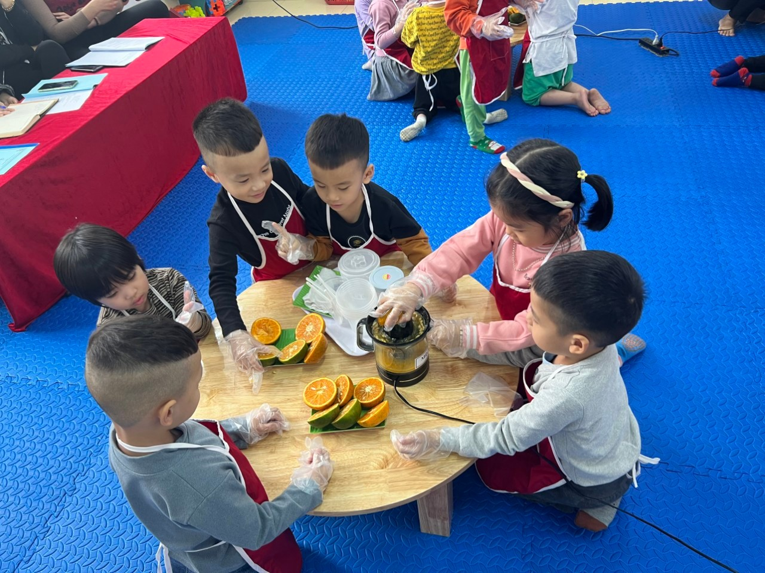
Hoạt động: Bé tập vắt nước cam
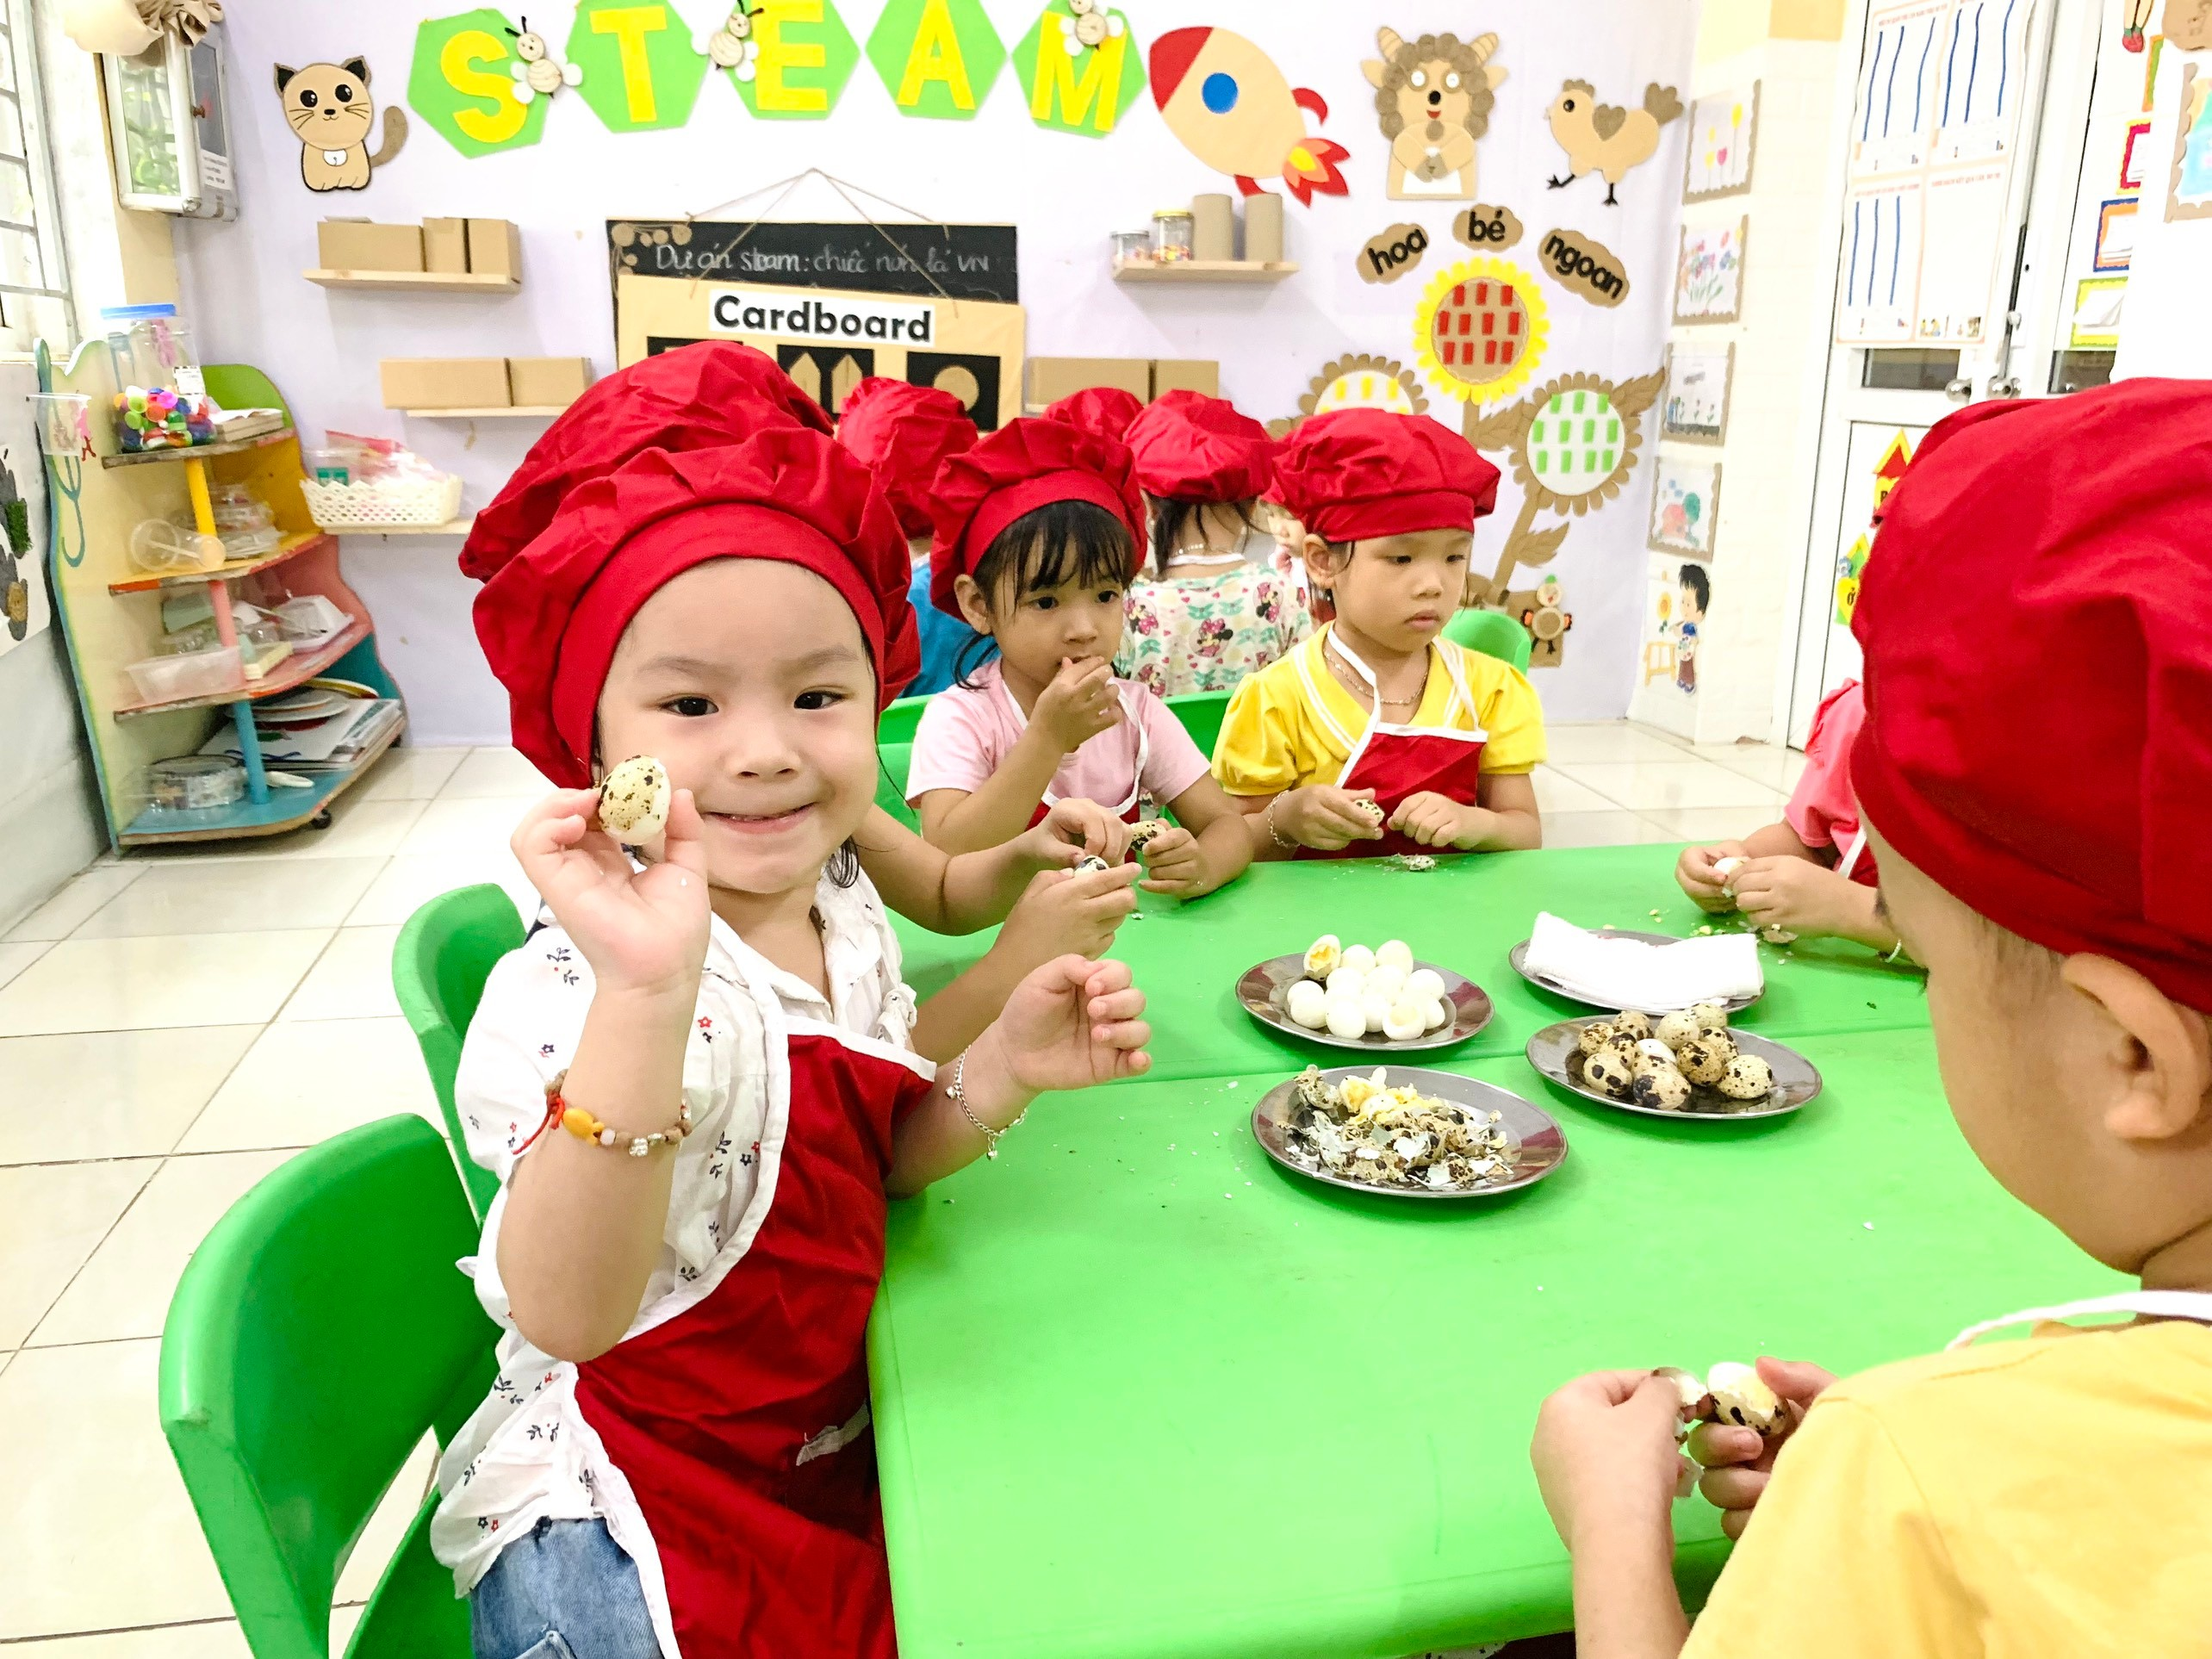
Hoạt động: Bé bóc trứng
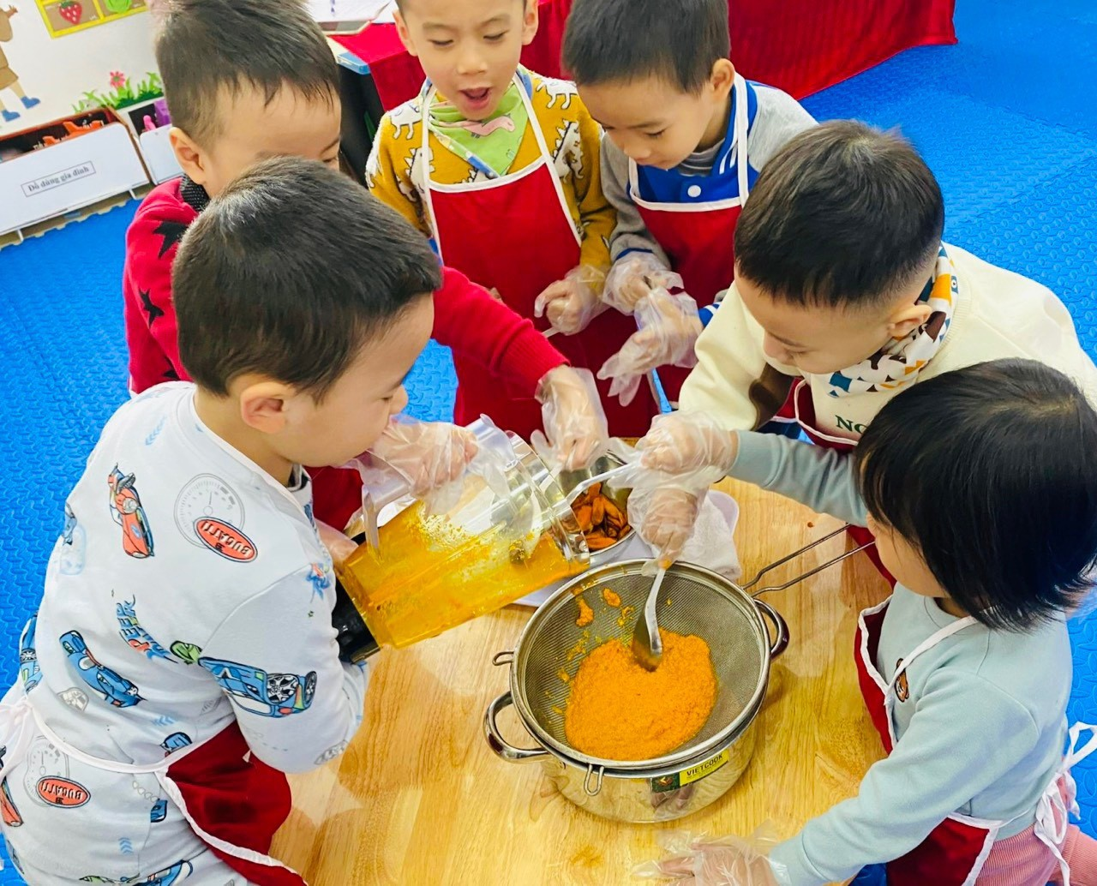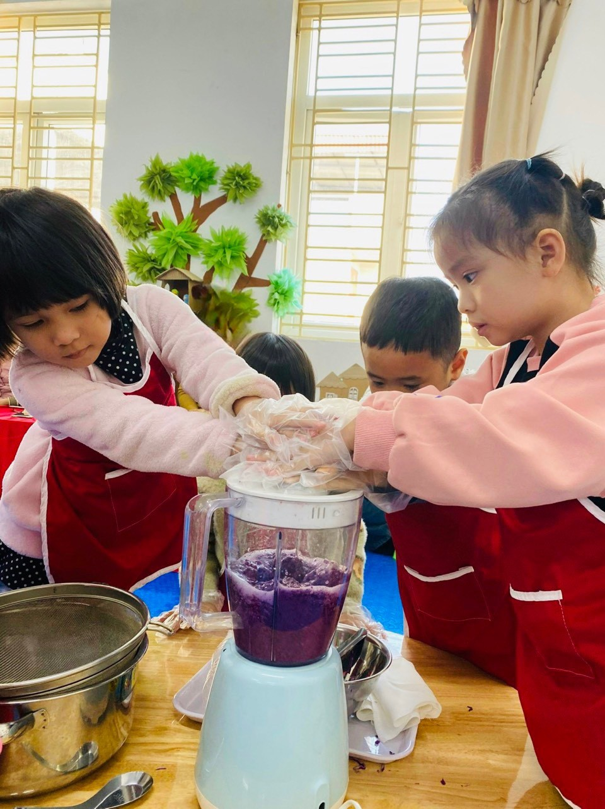
Hoạt động: Bé nhuộm vải bằng nguyên liệu thiên nhiên

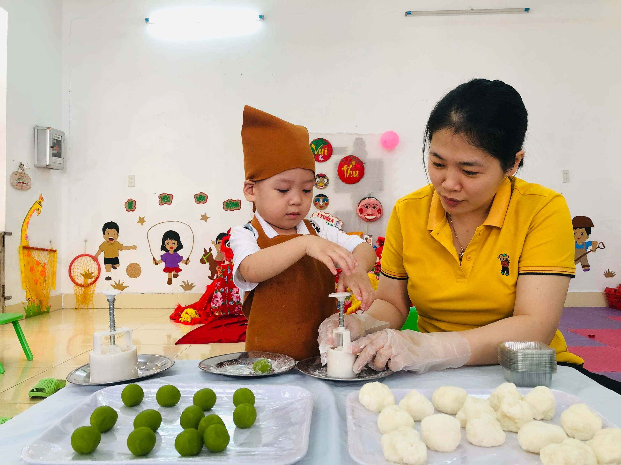
Hoạt động: Bé nặn bánh trung thu

